Случаи благополучного завершения беременности при врастании плаценты в ГАУ КО «Региональный перинатальный центр».
Врастание плаценты у пациенток с рубцом на матке после предыдущих операций кесарево сечение — это чрезвычайно важная проблема, которая активно обсуждается в современном акушерстве. Этот вид осложнений все чаще диагностируется у женщин с повторными беременностями после операций кесарево сечение, число которых продолжает быть высоким в связи с расширением показаний для оперативных родов. Во время родоразрешения неизбежно возникают массивные кровотечения, которые несут опасность для жизни матери.
Раньше при врастании плаценты хирурги принимали радикальное решение - удаляли матку, что, впрочем, не уменьшало кровопотерю и притом лишало пациентку в дальнейшем репродуктивной функции.
Сегодня появилась возможность проводить органосохраняющие операции, применяя методики временного снижения кровоснабжения матки (деваскуляризацию), такие как временная окклюзия общих подвздошных артерий баллонными катетерами, перевязка маточных сосудов, эмболизация маточных артерий, перевязка внутренних подвздошных артерий, создание тоннелей в широкой связке матки с временным наложением катетера Фоллея на область нижнего сегмента, наложение гемостатического наружно-маточного надплацентарного сборочного шва, механическое давление полости матки с применением маточного катетеров Жуковского. Применяется инновационная органосохраняющая хирургическая техника - донное кесарево сечение с проведением метропластики (иссечения участка матки с врастанием плаценты). Кровопотеря восполняется путем реинфузии собственной крови с помощью аппарата Cats-Сell saver.
В марте 2021г в нашем центре были проведены две такие высокотехнологичные операции
Клинический случай: Беременные К 33, Б 35 лет поступила в перинатальный центр по направлению врача женской консультации для родоразрешения. В анамнезе у пациентки - операция кесарево сечение, во время данной беременности при УЗИ исследовании было диагностировано предлежание плаценты и заподозрено врастание плаценты. Амбулаторно проведена дополнительная диагностика - МРТ, диагноз был подтвержден. Пациенткам была предложена госпитализация и родоразрешение в НИИ акушерства, гинекологии и перинатологии г Москвы и г Санкт-Петербурга, но пациентки отказались. Принимая во внимание предлежание плаценты и подозрение на врастание плаценты, было принято решение в сроке беременности 35-36 недель в плановом порядке провести родоразрешение путём операции кесарево сечение в условиях ГАУ КО «Региональный перинатальный центр».
Родоразрешения проводила комбинированная бригада врачей: акушер-гинекологи, уролог, сосудистый хирург, анестезиологи, неонатологи-реаниматологи.

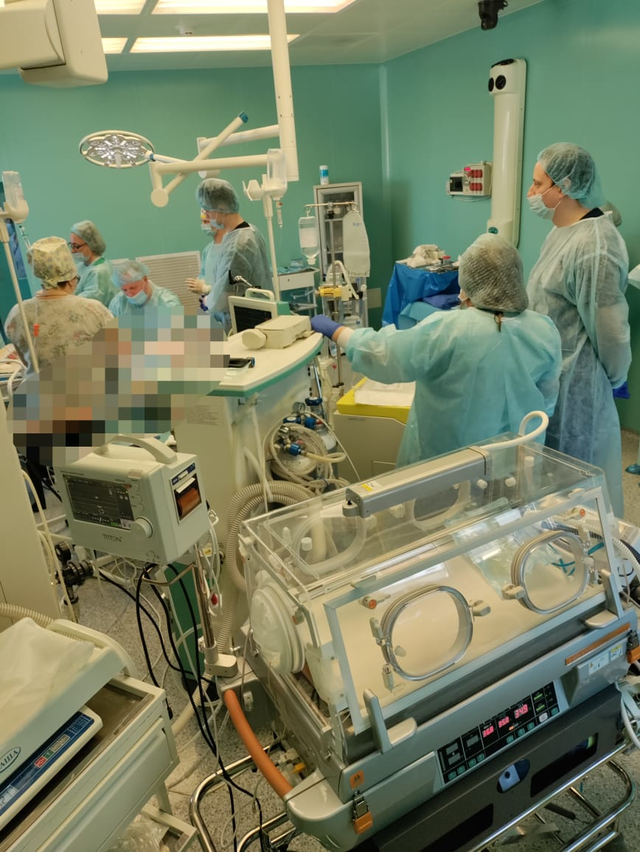

В начале операции первым этапом урологом была проведена цистоскопия и установка катетеров в мочеточники, они были фиксированы лигатурой к катетеру Фоллея. Вторым этапом произведена нижнесрединная лапаротомия. В ходе операции врастание плаценты подтвердилось на достаточно большом (размером в 6 сантиметров) участке передней стенки матки. Учитывая данную особенность, было проведено кесарево сечение в области дна матки, в результате чего родился живой недоношенный малыш.
После рождения ребёнка врачам предстояло выполнить операцию по иссечению участка матки с вросшей плацентой. Чтобы избежать массивного кровотечения, была выполнено:
I Перевязка маточных сосудов
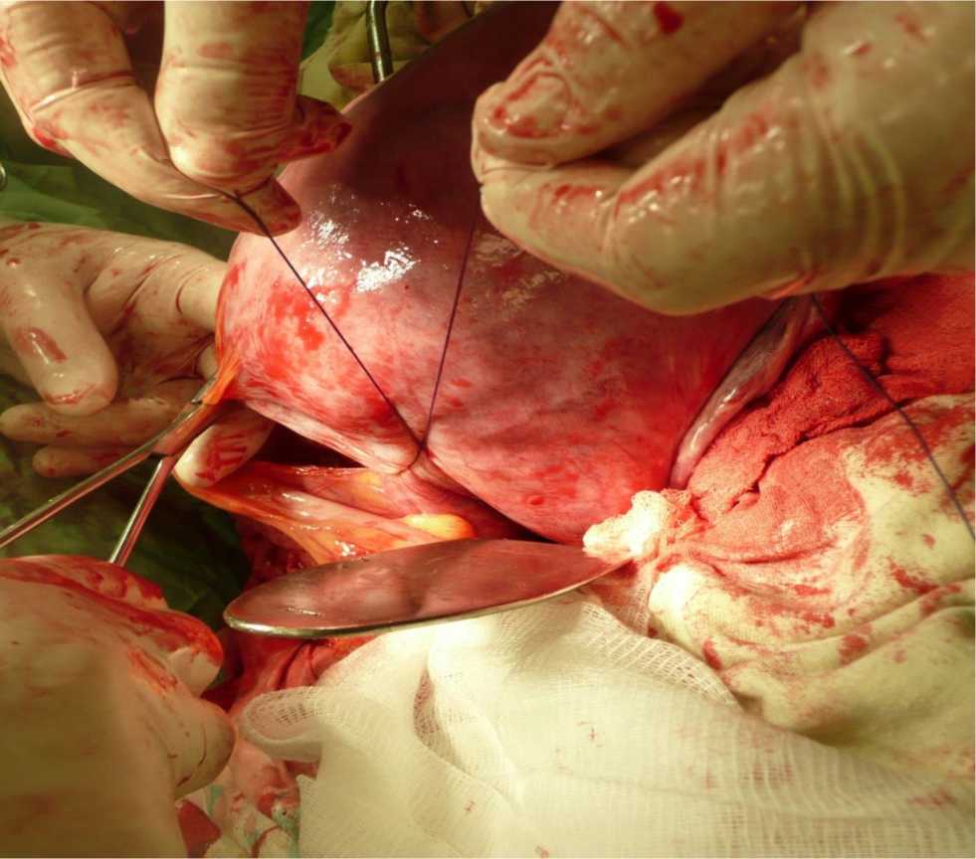

II Наложение гемостатического наружно-маточного надплацентарного сборочного шва

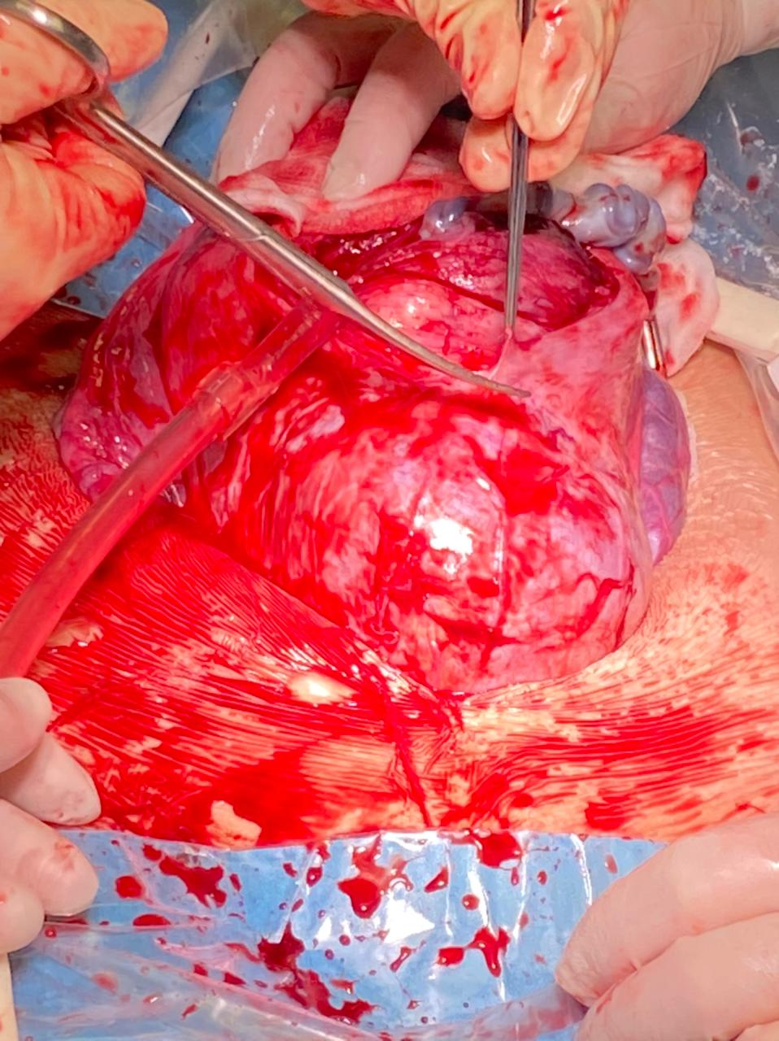

III В комбинации с хирургическими методами гемостаза применено механическое давление полости матки с применением маточного катетеров Жуковского
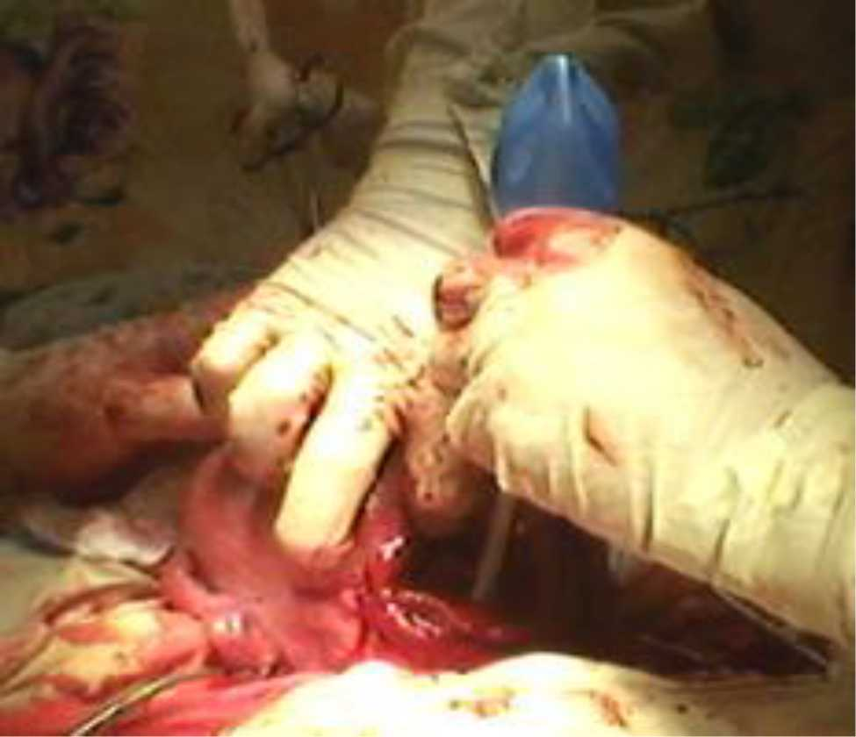
Баллонную тампонаду продолжают в течении 12-14 часов.

ВЫВОДЫ
Использование комбинированного метода гемостаза хирургического в сочетании с баллонной тампонадой катетером Жуковского при проведении кесарева сечения на фоне предлежания вросшей плаценты позволяет остановить кровотечение из S2 сегмента за счёт сдавления сети коллатералей в малом тазу, тем самым способствует выполнению органосохраняющей операции и снижает потребность в проведении гемотрансфузии.

Мамы с малышами уже выписаны домой!

